Lancement du serveur web representant la victime:
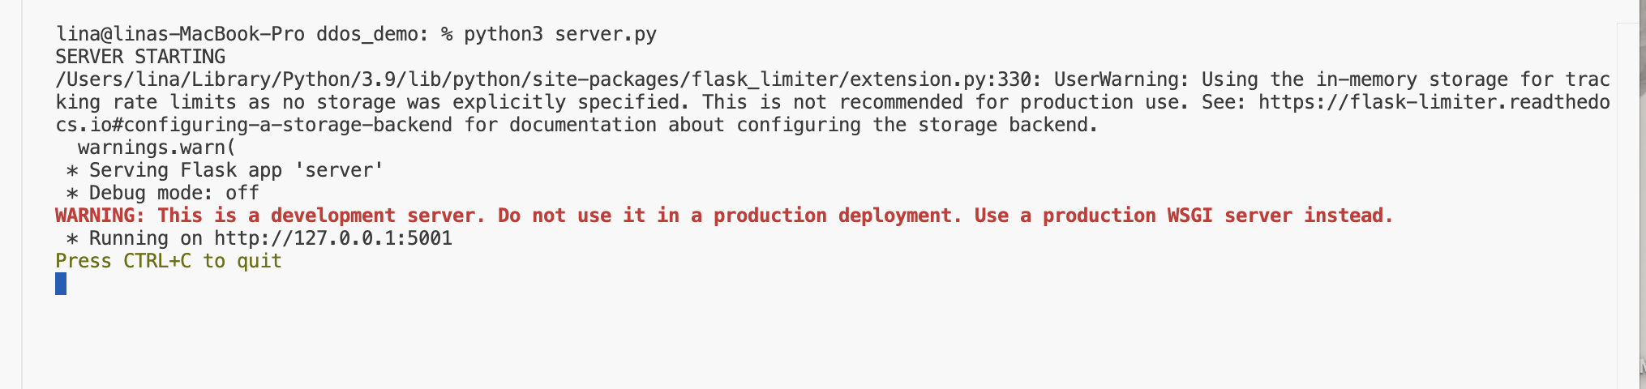
Running on http://127.0.0.1:5001
Service reponds normalement avant toute attaque :
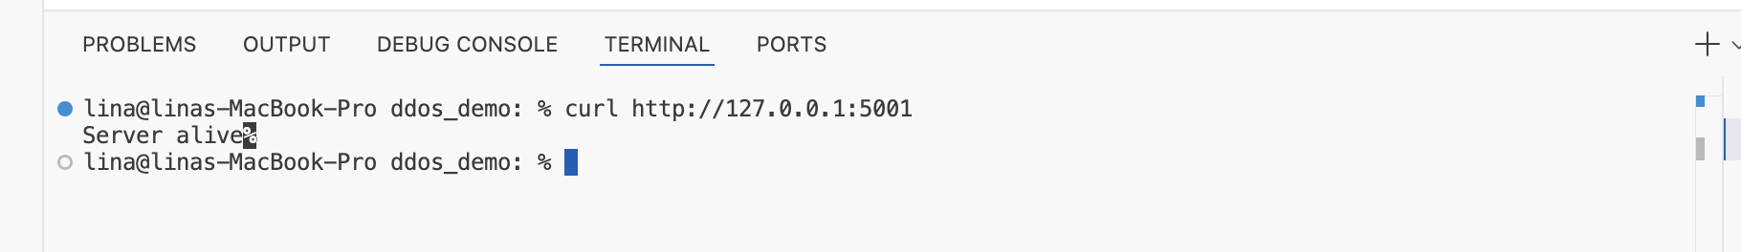
Server alive%
3 bots clients
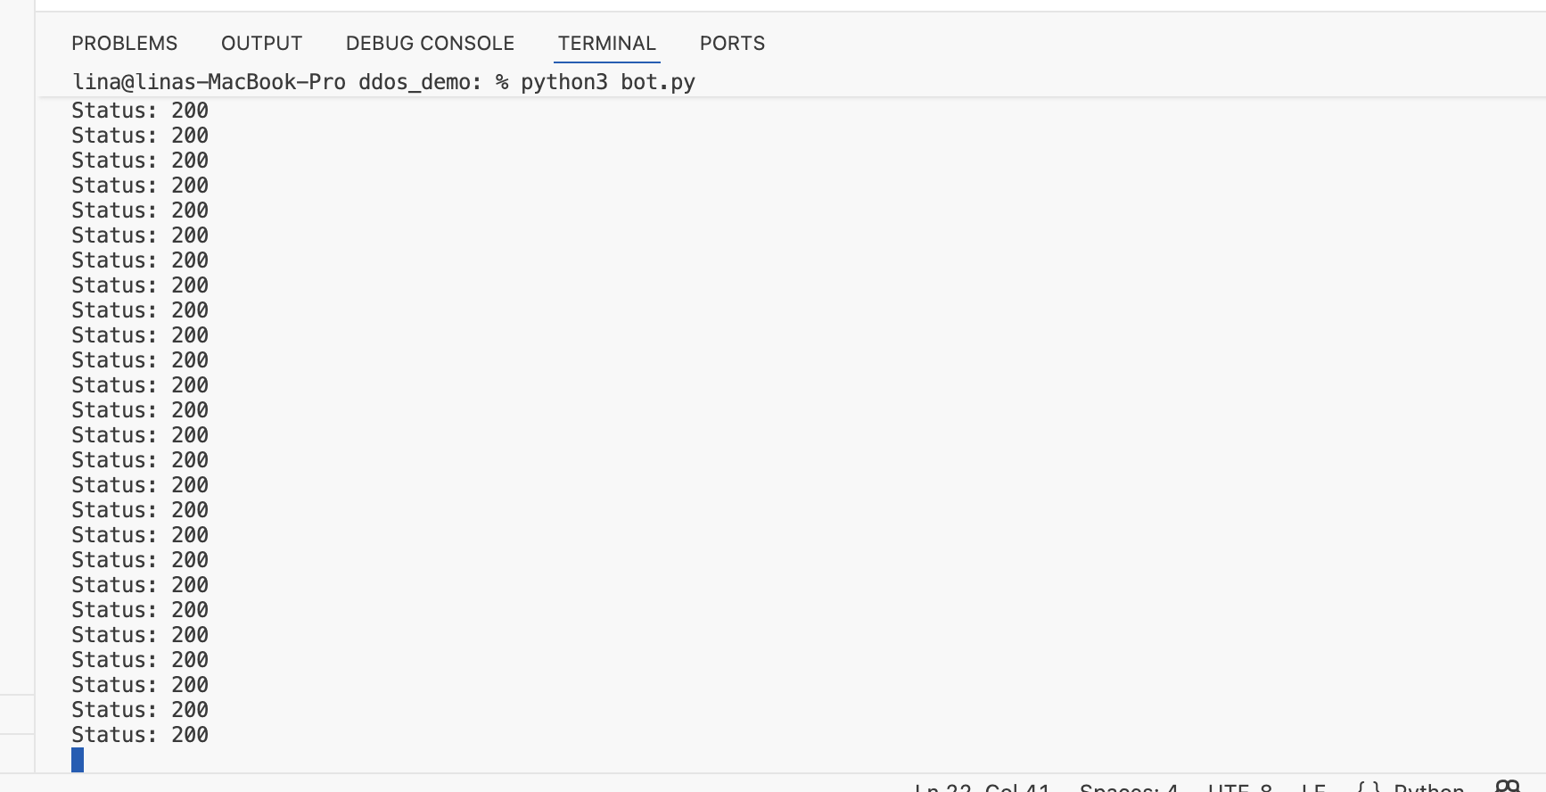
Bot 1
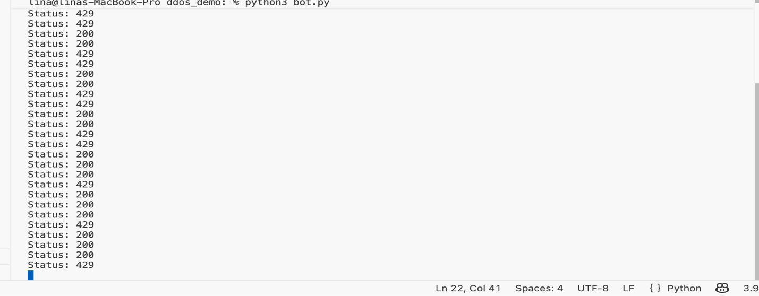
Bot 2
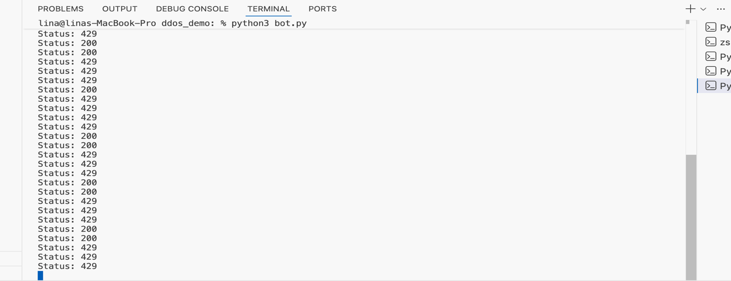
Bot 3
429 : too many requests
Le serveur recoit un grand nombre de requetes simultanées :
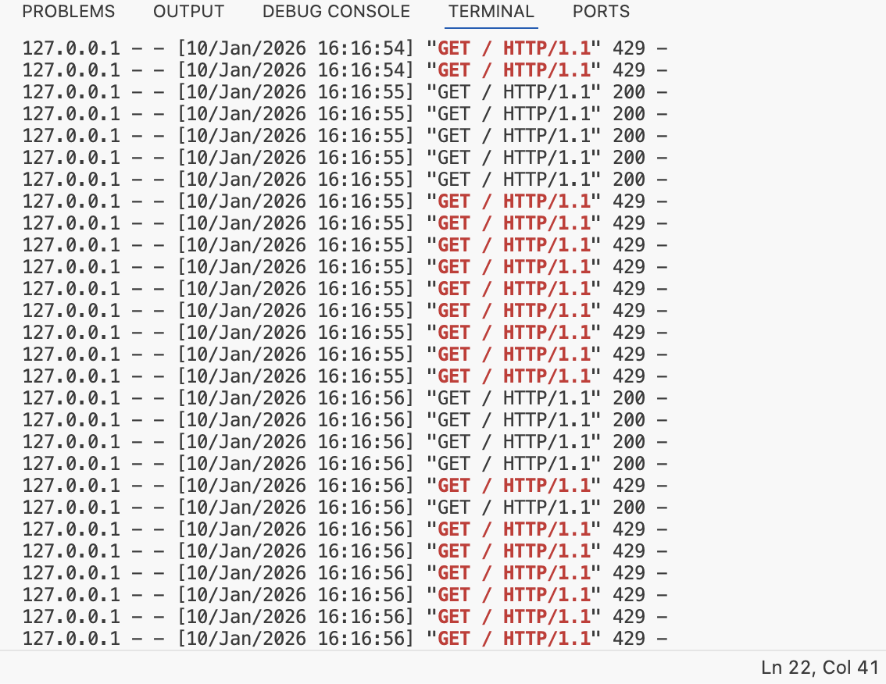
default_limits=["5 per second"] deja en place
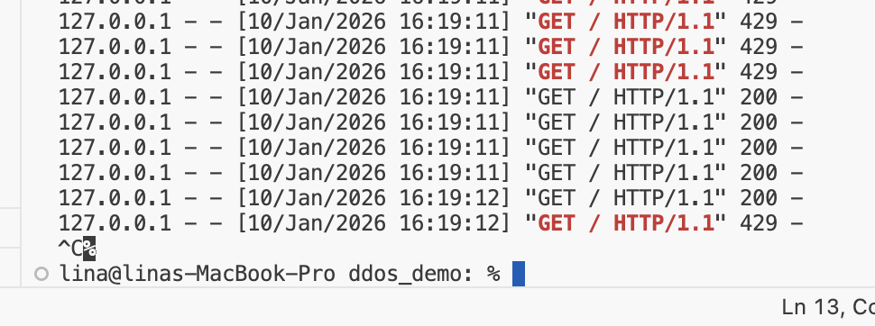
arret des serveurs et bots
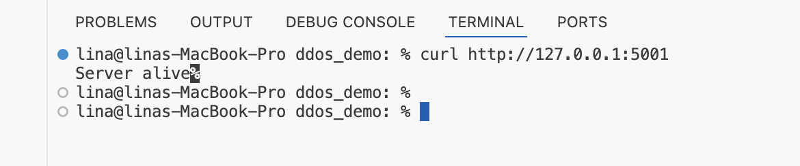
Le terminal serveur exécute l’application Flask, tandis que chaque terminal bot exécute un client indépendant générant du trafic HTTP.
L’ensemble des bots simule un botnet.

